22 сентября 2017

Вечеринка на максимум!
Мощная аудиосистема MHC-V90DW уже в продаже
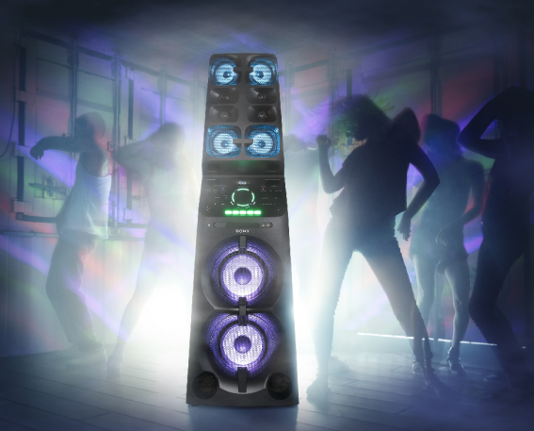
- Мощный звук высокого качества с аудиосистемой MUTEKI MHC-V90DW
- Яркие световые эффекты, управление жестами и функция караоке
- Устройте потрясающую вечеринку, используя разнообразные развлекательные функции

Новая аудиосистема Sony MHC-V90DW уже в продаже на сайте фирменного интернет-магазина Sony Store Online (https://store.sony.ru).

Высокомощная аудиосистема Sony MHC-V90DW — это устройство, в котором впечатляет всё: размер, качество, набор функций, световые эффекты и звук. У нее даже есть собственное имя — MUTEKI, что по-японски означает «Не имеющий соперников» или «Непобедимый».

Конструкция в виде массивной колонны сделает вашу музыку слышимой издалека, а вечеринка привлечет всеобщее внимание благодаря потрясающим световым эффектам и превосходному качеству звука. Впечатляющая высота колонки — 170 см — не позволит вам пройти мимо этой мощной машины для вечеринок.

Мощный звук, который просто сносит
Аудиосистема MHC-V90DW оснащена «генератором масштабного звука» (корпус с открытой задней стенкой), который обеспечивает широкий звуковой охват и распространение звука на большое расстояние. Для увеличения этих параметров передние среднечастотные динамики и высокочастотные динамики развернуты наружу под углом 20 градусов, к тому же каждый динамик имеет рупорную конструкцию, позволяющую усилить звуковоспроизведение в комнате или на концертной площадке.
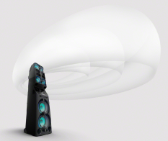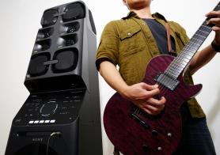
Эта огромная в человеческий рост аудиосистема обладает мощнейшим звуком. Кроме того, конструкция корпуса позволяет транслировать звук на бОльшую площадь и фокусировать средние и высокие частоты непосредственно в район головы человека, ближе к уху.

Превратите гостиную в ночной клуб
Удобный пользовательский интерфейс сенсорной панели имеет собственную подсветку, поэтому вам не придется возиться в темноте, если нужно переключить композицию. Функция управления жестами позволяет одним взмахом руки переключить треки или настроить уровень звука.
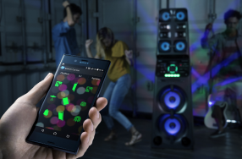
Организуйте караоке-вечеринку: подключите аудиосистему к телевизору по HDMI, вставьте DVD-диск для караоке и пойте любимые песни (текст выводится на экран). Создавайте фонограммы с помощью функции уменьшения громкости вокала исполнителя (при транслировании аудиотрека с телефона по Bluetooth®, или проигрывании с USB/CD/DVD). Также можно применить разнообразные эффекты: изменение тональности, режим оценки, независимое регулирование громкости микрофона, регулирование уровня эхо и эффекты преобразования голоса.

Подключите гитару через специальный разъем и устройте настоящий рок-концерт прямо в гостиной!

Модель снабжена встроенными колесиками, которые облегчают ее транспортировку и размещение.
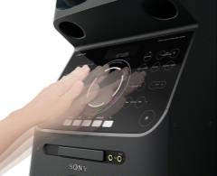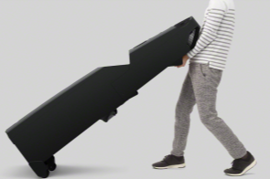
Но самыми заметными элементами аудиосистемы являются подсветка динамиков и разноцветные световые эффекты, которые меняют свой цвет синхронно с ритмом музыки. Благодаря этому аудиосистема превратит вечеринку в настоящую феерию света.

Специальные мобильные приложения Sony | Music Centre и Fiestable позволяют производить настройки и регулировать работу аудиосистемы V90DW с помощью вашего мобильного устройства. Например, при подключении функции Party Chain ваша аудиосистема может через Wi-Fi-соединение синхронно работать с 10 совместимыми колонками для масштабного и захватывающего веселья.
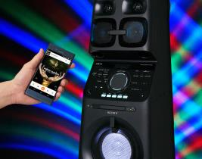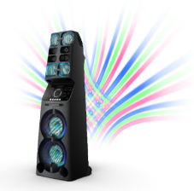
Хотите почувствовать себя модным диджеем? Устройство имеет все необходимые для этого функции: организуйте незабываемые вечеринки и демонстрируйте свои таланты. Подключитесь к аудиосистеме с помощью приложений Sony | Music Centre и Fiestable и управляйте световыми эффектами, добавляйте сэмплерные и диджейские эффекты, а также контролируйте основные функции аудиосистемы.

О корпорации Sony
Sony Corporation — ведущий производитель аудио-, видео-, фотопродукции, игр, коммуникационных и информационных продуктов для потребительского и профессионального рынков. Благодаря своим прочным позициям в таких областях, как музыка, кино, компьютерные игры и интернет-бизнес, Sony имеет уникальные преимущества в отрасли электроники и развлечений и является одним из ее лидеров. К концу 2015 финансового года (по данным на 31 марта 2016 года) консолидированные ежегодные продажи Sony составили около 72 миллиардов долларов. Международный сайт Sony: http://www.sony.net/

По вопросам получения дополнительной информации обращаться:
Серопегина Александра, менеджер по связям с общественностью
компании Sony Electronics в России
Тел: +7 (495) 258-76-67, доп. 1353 Моб.: 8-985-991-57-31;
E-mail: Alexandra.Seropegina@sony.com

Акционерное общество «Сони Электроникс», 123103, Российская Федерация, Карамышевский проезд, д.6, ОГРН 1027700342625

